ВСЕРОССИЙСКИЙ КОНКУРС
ИССЛЕДОВАТЕЛЬСКИХ И ТВОРЧЕСКИХ РАБОТ
«МОЙ ЛУЧШИЙ ПРОЕКТ»
Направление работы: естественно-математическое

Тема: Влажность воздуха –
экологическая составляющая здоровьесберегающей среды

Автор: учитель физики-математики высшей категории
МКОУ «Основная школа №5»» г.Людиново, Калужская область
Севостьянова Алла Владимировна

2021
СОДЕРЖАНИЕ

ВВЕДЕНИЕ………………………………………………………………………………………3-4
Методика исследования ………………………………………………………………………....4
Ожидаемые результаты…………………………………………………………………………..4
Глава 1. ВЛАЖНОСТЬ ВОЗДУХА
1.1.Воздух и его влажность…………………………………........................................................5
1.2.Влияния влажности воздуха на жизнедеятельность человека………………………………5-6
Глава 2. ОПРЕДЕЛЕНИЕ И ХАРАКТЕРИСТИКИ ВЛАЖНОСТИ ВОЗДУХА
2.1.Измерения и изменения относительной влажности воздуха в доме………………………...6
2.2. Какой должна быть влажность воздуха в помещении..............................................................7
Заключение …………………………………………………………………………………………..7-8
Список использованных источников и литературы …………………………………………….....8
Приложения:
Приложение 1. Коллаж фотографий комнатных растений используемых в процессе работы над исследованием………………………………………………………………….……………………..9
Приложение 2. Информационный буклет ………………………………………………………...10

Введение
Малая Родина - это родной сердцу уголок, место, где ты родился и живешь. Это наш дом.
Современный человек в своем доме создает уют и удобства, разводит комнатные цветы, и мало кто задумывается об экологических составляющих своего места проживания.
Общеизвестно, что самое дорогое у человека – это его здоровье, которое невозможно купить, и поэтому каждому из нас необходимо научиться беречь свое здоровье и заботиться о нем.
На ухудшения состояния здоровья влияют различные факторы, такие как вредные привычки, неправильное питание и неблагоприятная экологическая обстановка.
Я задалась вопросом благоприятная ли экологическая обстановка в нашем доме, и решила исследовать одну из составляющих – влажность воздуха.
Изучение данного вопроса показалось мне актуальным. Во-первых, это позволяет обратить внимание на влажность воздуха в доме. Во-вторых, позволяет выяснить, какую роль играет влажность воздуха для здоровьесберегающей среды.
Возникла проблема: измерить влажность воздуха в доме и выяснить, как можно изменить влажность воздуха при необходимости.
Гипотеза исследования: влажность воздуха – составляющая здоровьесберегающей среды.
Цели работы: изучить причины изменения влажности воздуха, выяснить влияние влажности воздуха на состояние здоровья человека.
Объект исследования: влажность воздуха.
Предмет исследования: измерение влажности воздуха.
В соответствии с проблемой, объектом, предметом и целью исследования были поставлены следующие задачи:
• проанализировать научную литературу по проблеме исследования;
• выяснить влияния влажности воздуха на жизнедеятельность человека;
• проверить экспериментально изменение влажности воздуха
• выяснить условия изменения влажности воздуха;
• выяснить практическое применение исследуемой темы для здоровья
человека;
• выяснить роль физики в исследуемой теме.
Методика исследования
Для реализации поставленных задач использовался комплекс форм и методов исследования:
-теоретический анализ научной литературы;
-наблюдение;
-экспериментально - исследовательская работа;
-количественный и качественный анализ полученных результатов.
Ожидаемые результаты
Автор исследования должен:
• научиться работать с научной литературой;
• получить представление о влажности воздуха;
• научиться проводить эксперимент;
• уметь обобщать и систематизировать приобретённые знания;
• выяснить условия изменения влажности воздуха;
• приобрести опыт участия в исследовательской работе.

Исследовательская работа «Влажность воздуха – экологическая составляющая здоровьесберегающей среды» может послужить информационным материалом для обучающихся и их родителей, учителей и работников школы (приложение 2), поскольку содержит информацию о влиянии влажности воздуха на состояние здоровья человека и способах её изменения.

Глава 1.
Влажность воздуха
1.1.Воздух и его влажность
Воздух – неотъемлемая часть жизни каждого человека, один из источников жизни. Человек не может жить без воздуха. Атмосферный воздух представляет собой смесь различных газов. В атмосферном воздухе всегда есть водяной пар. Он образуется в результате испарения воды с поверхностей океанов, морей, водохранилищ, рек. Содержание водяного пара в воздухе характеризуется его влажностью. В зависимости от количества паров, находящихся при данной температуре в атмосфере, воздух бывает различной степени влажности. Влажность воздуха имеет два показателя значений: абсолютную и относительную.
Абсолютная влажность - количество влаги (в граммах), содержащейся в одном кубическом метре воздуха (г/м³). Воздух не может содержать бесконечное количество воды, есть максимум воды, которую воздух может содержать, то есть 100% влажности, это количество воды называется - максимальная абсолютная влажность. При определенной температуре воздуха в воздухе может максимально содержаться только определенное количество влаги (с увеличением температуры это максимально возможное количество влаги увеличивается, с уменьшением температуры воздуха максимальное возможное количество влаги уменьшается).
Относительная влажность - соотношение абсолютной влажности и максимальной возможной абсолютной влажности при конкретной температуре (характеризует степень насыщения воздуха водяным паром). Выражается относительная влажность в процентах, например: 100% - полное насыщение, 50% - насыщение наполовину и т.д.
1.2.Влияния влажности воздуха на жизнедеятельность человека
Влажность воздуха является одним из основных параметров микроклимата помещения и поэтому оказывает большое влияние на жизнедеятельность человека.
Воздух может быть сухим или влажным. Считается, что для нормального самочувствия человека относительная влажность согласно нормам СанПиНа должна составлять в жилом помещении 40-60%.
Помимо обычного состояния комфорта влажность воздуха в помещении существенно влияет на наличие тех или иных заболеваний.
Избыточная влажность может стать причиной аллергического насморка, астмы и ринита.
Недостаточная влажность - верная дорога к ухудшению иммунитета, повышенной утомляемости и быстрому старению кожи.
Наиболее критической ситуация выглядит в отопительный сезон. При постоянно работающем центральном отоплении и обогревателях воздух иссушается еще больше, в этот период уровень влажности воздуха в помещении может снижаться до 20-25%,в то время как слизистая оболочка носоглотки критически воспринимает показатель 35%.
Влажность воздуха крайне важна не только для комфорта и самочувствия человека, но и для его здоровья и жизни в целом. Поэтому, я думаю, вполне естественно контролировать ее дома.
Влажность воздуха в помещении я выяснила, зависит от погодных и климатических условий, времени года, наличия и работы бытовых приборов и процессов жизнедеятельности человека: умывание, купание, сушка, глажка белья и так далее.
И я решила измерить влажность воздуха в своем доме.
Глава 2.
Определение и характеристики влажности воздуха
2.1.Измерения и изменения относительной влажности воздуха в доме
Большую часть времени мы находимся дома, поэтому немаловажную роль играет состояние влажности в помещении. Исходя из этого, я решила измерить влажность воздуха в своей комнате при различных условиях.
Для своих измерений и проведения экспериментов я использовала психрометрический способ измерения относительной влажности воздуха (физический прибор – психрометр).
Он основан на физическом эффекте охлаждения при процессе испарения. Один термометр считывает температуру окружающего воздуха, а другой - увлажнен хлопковой тканью и обдувается воздухом. Испарение охлаждает термометр, и при наступлении состояния равновесия, влажность подсчитывается по показаниям сухого и влажного термометров, и разности их показаний с использованием психрометрической таблицы.
Для своих экспериментов я обозначила четыре условия во время отопительного сезона:
№1 Закрытое окно, без комнатных цветов в комнате;
№2 Открытое окно, без комнатных цветов в комнате;
№3 Открытое окно, с комнатными цветами в комнате;
№4 Закрытое окно, с комнатными цветами в комнате.
Выполнив все условия, я занесла в таблицу результаты своих измерений.

Условия | t сух. термометра | t влаж. термометра | t разность температур | Относительная влажность
№1 | 20°C | 13 °C | 7 °C | 44%
№2 | 18 °C | 12 °C | 6 °C | 49%
№3 | 18 °C | 11°C | 7 °C | 41%
№4 | 22°C | 13,5 °C | 8,5 °C | 40%

На основании экспериментальных данных я выяснила, что количество комнатных растений в комнате и проветривание комнаты влияют на значение относительной влажности воздуха. При проветривании комнаты влажность воздуха увеличивается, а когда в комнате много растений (я использовала для эксперимента 12 комнатных растений, приложение 1) влажность воздуха становится меньше.
Степень точности данного способа, как я выяснила, составляет 1% -5% относительной влажности, так как есть погрешность измерения.
2.2. Какой должна быть влажность воздуха в помещении?
Чтобы удостовериться в своих измерениях и выводах, я обратилась за консультацией к руководителю центра гигиены и эпидемиологии. Беседуя с ним, я выяснила, что влажность воздуха действительно является одним из основных параметров микроклимата помещения, её значение может меняться по нескольку раз за сутки в помещении, потому в СанПиН и поставлен диапазон значений 40% - 60%. Также я выяснила, что некоторые комнатные растения поглощают воду из воздуха.
Заключение
Изучив научную литературу и проделав эксперименты, я пришла к выводу, что влажность воздуха влияет на здоровье, самочувствие и работоспособность человека. На основании экспериментов я выяснила, что количество комнатных растений в комнате и проветривание комнаты влияют на значение относительной влажности воздуха, а также выяснила внешние факторы, влияющие на влажность воздуха. Выяснила, что влажность является составляющей здоровьесберегающей среды.
В результате проведенного исследования у меня возникло желание глубже изучать окружающую среду. Ведь окружающая нас среда- наша жизнь и наше здоровье, которые находятся в неразрывной связи.

Список используемых источников и литературы
- Буров В.А.: Практикум по физике. - М.: Просвещение,1973.
- Хутарской А.В., Хуторская Л.Н.: Увлекательная физика. – М.: Аркти, 2001.
- Кац Ц.Б.: Биофизика на уроках физики. - М.: Просвещение.1988.
- СанПиН 2.1.2.2645-10
- Интернет – ресурсы

Приложение 1

Комнатные растения, которые я использовала:

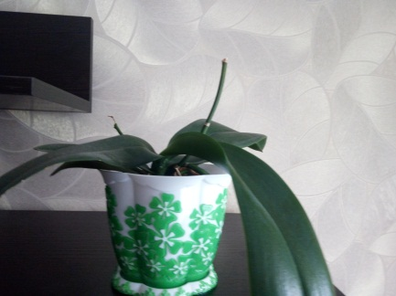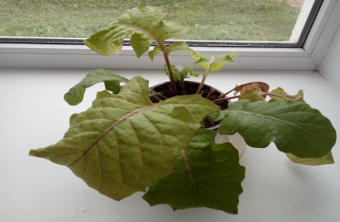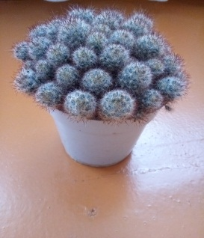
1.Орхидея 2.Гербены 3.Кактус
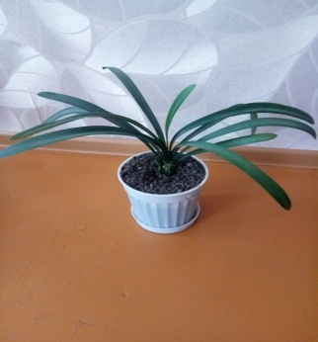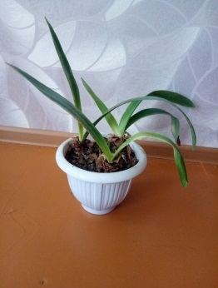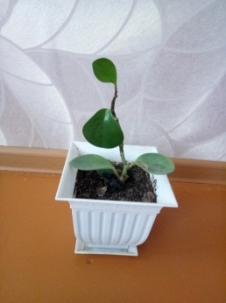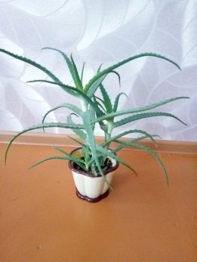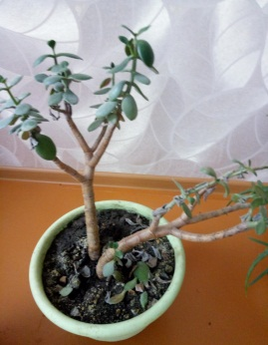
4.Амариллис 5.Гузмания 6.Фикус 7.Алоэ 8. Денежное дерево
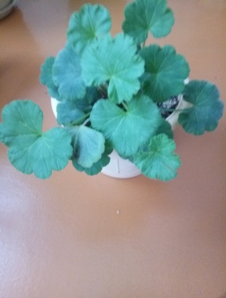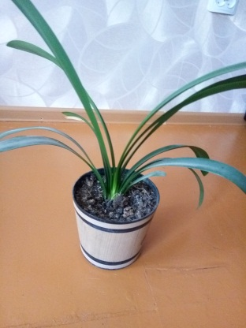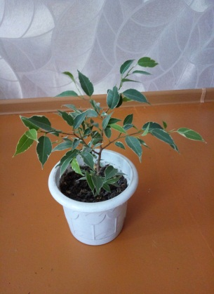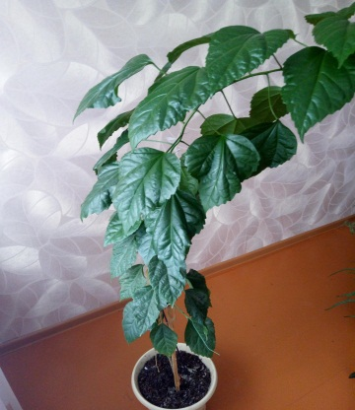
9.Герань 10.Гузмания 11.Фикус 12.Китайская роза

Приложение 2

Информационный буклет
- влажность воздуха является одним из
основных параметров микроклимата помещения;

- влажность воздуха в помещении зависит от погодных и климатических условий, времени года, наличия и работы бытовых приборов и процессов жизнедеятельности человека: умывание, купание, сушка, глажка белья;

- влажность воздуха согласно нормам СанПиН
должна составлять в жилом помещении 40-60%

- комнатные растения и проветривание комнаты
влияют на значение относительной влажности воздуха;

- приборы для измерения влажности воздуха
-психрометр, гигрометр.

